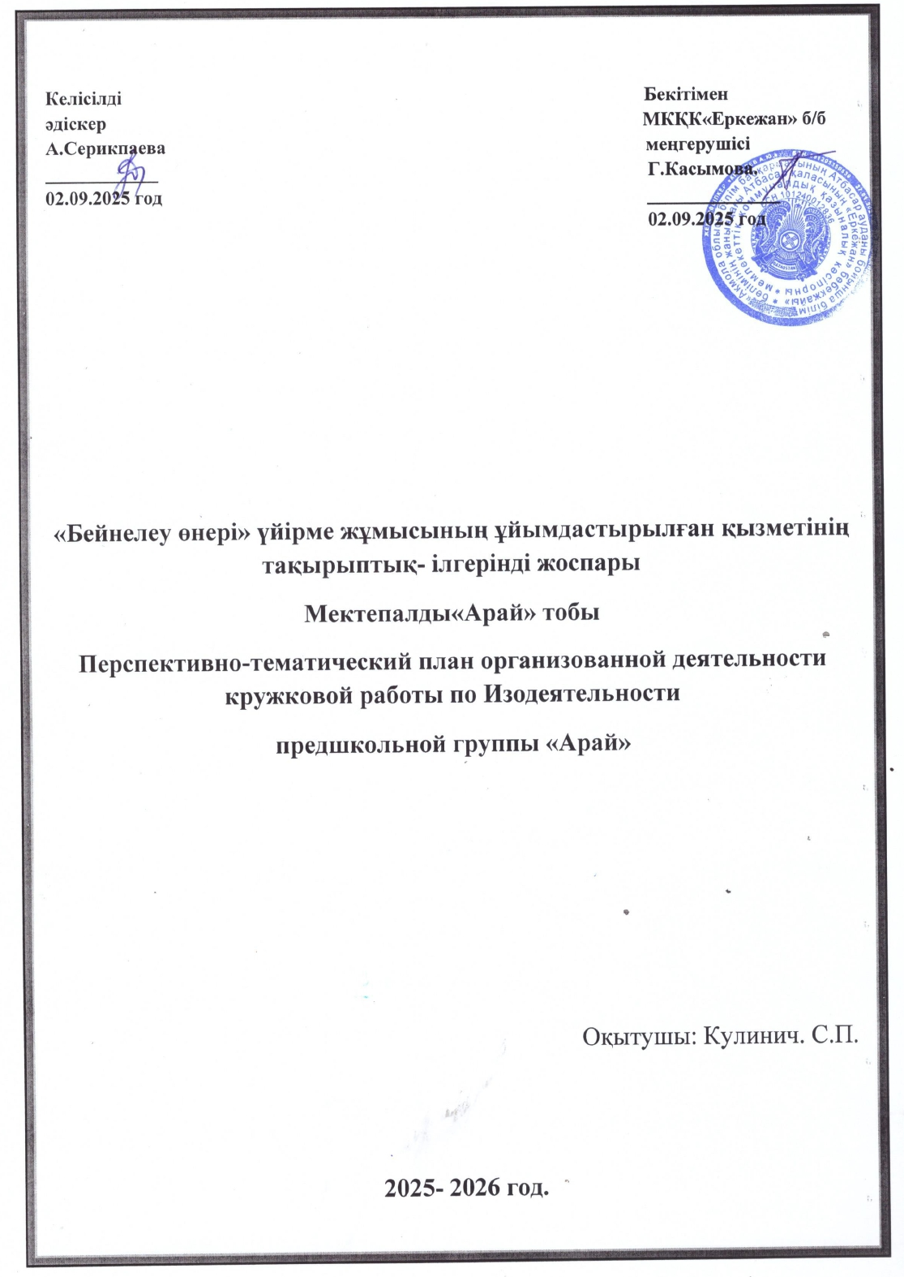

Перспективный план кружковой работы по изодеятельности
на 2025-2026 учебный год
Дошкольная организация : ГККП «Ясли-сад «Еркежан»
Предшкольной группы: «Арай»
Возраст детей: 4-5 лет разновозрастная
Преподаватель кружковой работы по ИЗО: Кулинич С. П.
Месяц  число | Организованная деятельность | Задачи организованной деятельности
Сентябрь  03.09.  04.09 | Рисование цветными карандашами  Тема: «Жуки» | Формировать умение рисовать горизонтальные и вертикальные линии, проводить их пересечение, состоящие из нескольких горизонтальных и вертикальных линий.  При рисовании учить правильно, не сжимая держать карандаш.  Развивать мелкую моторику рук, глазомер. Воспитывать старание, эмоциональный отклик к занятиям.
10.09.  11.09. | Рисование карандашами.  Тема: «Осенние листья» | Учить держать карандаш тремя пальцами правой руки; наносить ритмичные мазки акварелью в одном направлении; узнавать и называть синий цвет краски.  Развивать моторику рук, умение контролировать силу нажима.  Воспитывать живой интерес к изображению простейших природных явлений.
17.09,  18.09. | Рисование гуашью.  Тема: «Волшебный дождь» | Учить рисовать параллельные вертикальные линии;  Совершенствовать навыки работы гуашью и кистью;  Закрепить умение узнавать и называть синий цвет краски.  Развивать глазомер, мотрорику рук.  Воспитывать трудолюбие, хозяйственность, желание рисовать.
24.09,  25.09. | 3D композиция «Тыква» | Учить создавать объём из плоского материала..Закрепить умение называть и узнавать желтый, оранжевый цвет.  Формировать интерес к творчеству. Развивавть мелкую моторику рук.  Воспитывать Усидчивость , аккуратность, проявлять интерес к нестандартной технике.
Октябрь  01.10.  02.10 | Предметное рисование.  Коллективная работа  Тема: « Гроздь рябины» | Учить рисовать ягоды, видеть в предметах разные геометрические формы; закрепить умение узнавать и называть красный цвет краски, умение держать кисть тремя пальцами правой руки, снимать лишнюю краску о край емкости.  Развивать координацию движений, чувство края, умение рисование акварелью.  Воспитывать аккуратность, усидчивость и желание помогать взрослым.
08.10,  09.10. | Предметное рисование.  Тема: « Ковёр алаша». | Продолжить знакомство с приёмом мазка, учить распологать изображение в полосе;  Развивать навыки рисования гуашью; умение видеть красоту в окружающем мире.  Воспитывать интерес к традициям, желание рисовать.
15.10,  16.10. | Сюжетное рисование.  Тема: «Домбра» | Учить рисовать тычком, применяя технику пуантилизм;  Учить использовать нетрадиционные материалы ( ушные палочи) закрепить названия основных цветов и принадлежностей, необходимых для рисования.  Развивать зрительно-моторную координацию рук, умение распологать изображение по всему листу.  Воспитывать целеустремленность, желание доводить начатое до конца, национальную культуру.
22.10.  23.10. | Сюжетное моделирование из бумаги.  Тема:«Буква имени моего» | Учить изображать предметы в объёме. Располагать изображение по центру листа, дополнять изображение характерными деталями, передавать форму, цвет и величину предмета.  Развивать глазомер, цветовое восприятие, внимание, моторику рук.  Воспитывать самостоятельность, интерес к объёмному моделированию.
29.10,  30.10. | Предметное рисование  Тема: «Полосатые деревья» | Учить рисовать предметы используя линии; закрепить названия холодных оттенков красок.  Развивать мелкую моторику рук, глазомер, умение вырезать. Воспитывать старание, эмоциональный отклик к занятиям.
ноябрь  05.11,  06.11. | Рисование красками и моделирование.  Тема: «Подарок для птички» | Учить держать кисть тремя пальцами правой руки; учить рисовать мазками предметы различной фрмы, применять смешенную технику. Развивать моторику рук, умение контролировать силу нажима.  Воспитывать живой интерес к природе, трудолюбие, уверенность.
12.11,  13.11. | Рисование пластиллином.  Тема: «Улитка» | Познакомить с понятием пластиллиновая живопись.Учить рисовать предметы овальной формиы, самостоятельно определяя их величину; аккуратно заполнять внутреннюю поверхность предмета элементами, повторяя форму предмета.  Совершенствовать навыки работы пластиллином;  Развивать глазомер, моторику рук.  Воспитывать аккуратность, доводить начатое до конца.
19.11,  20.11. | Предметное рисование.  Тема: «Юрта» | Учить рисовать предметы и спользуя в работе нетрадиционные материалы.  Развивать зрительно-моторную координацию рук, навыки работы с трафаретом .  Воспитывать уважение к национальным ценностм, усидчивость ,внимание, проявлять интерес к нестандартной технике рисования
26.11,  27.11. | Предметное рисование «Полосатые коты» | Учить рисовать предметы в полосена нетрадиционных материалах.  Развивать зрительно-моторную координацию рук, навыки работы по форме.  Воспитывать любовь к животным, усидчивость ,внимание, проявлять интерес к нестандартной технике рисования.
Декабрь  03.12,  04.12 | Декаративное рисование.  Тема: « Тумар для бабушки» | Учить украшать предметы элементами казахского орнамента, параллельно друг другу; закрепить умение узнавать и называть красный цвет краски, умение держать кисть тремя пальцами правой руки, снимать лишнюю краску о край емкости.  Развивать координацию движений, глазомер,чувство края, умение рисовать гуашью.  Воспитывать аккуратность, интерес к предметам казахской национальной культуры.
10.12,  11.12. | Декоративное рисование.  Тема: «Салют Дня Независимости РК» | Учить рисовать волнистые линии и штрихи различной формы, используя нетрадиционные техники и материалы  ( рисование солью).  Совершенствовать навыки работы гью и кистью;  Развивать глазомер, моторику рук.  Воспитывать усидчивость, внимание
17.12,  18.12. | Предметное моделирование.  Тема: «Козочка - снежинка» | Учить моделировать рисунок из прямых пересекающихся линий используя нетрадиционные материалы ( Ушные палочки); закрепить сезонные явления.  Развивать зрительно-моторную координацию рук, эмоционально-эстетический вкус.  Воспитывать интерес к произведениям искуства, целеустремленность, желание доводить начатое до конца, рассказывать о своем рисунке.
24.12,  25.12. | Предметное рисование.  Тема:«Зима» | Учить изображать салют с помощью ватных палочек Располагать изображение по центру листа, дополнять изображение характерными деталями, передавать в рисунке форму, цвет и величину.  Развивать глазомер, цветовое восприятие, внимание, морику рук.  Воспитывать самостоятельность, интерес к нестандартной технике рисования.
Январь  2026г.  08.01.  14.01. | Декоративное 3D рисование.  Тема: «Ёлочки зимой» | Учить украшать предметы с помощью точек и линий, не выходя за края рисунка; проявлять интерес с нестандартной технике рисования;  Закрепить названияосновных цветов красок.  Развивать мелкую моторику пальцев, свободное движение кисти руки в процессе рисования.  Воспитывать познавательный интерес, восприятие объёма.
15.01.  21.01. | Моделирование из бумали  Тема: «Такие разные птицы». | Учить использовать различные материалы, самостоятельно определять величину; аккуратно приклеивать детали на основу.  Совершенствовать навыки работы с ножницами, клеем, карандашами;  Развивать глазомер, моторику рук.  Воспитывать желание доводить начатое до конца.
22.01  28.01. | Предметное рисование.  Тема: «У нашей овечки шерсть похожа на колечки» | Учить подбирать вид линий для передачи характерных признаков изображаемого предмета, видеть контуры рисунка; закрепить технику рисования цветными карандашами.  Развивать умение рисовать округлые , кривые линии, контролировать силу нажима, располагать изображение внутри предложенного контурного изображения.  Воспитывать эстетический вкус, познавательный интерес
29.01  04.02 | Сюжетное рисование  Тема: «Снегири из ладошек» | Учить передавать рыхлую структуру снега с помощью губки; наносить рисунок, используя всю поверхность листа; закрепить сезонные явления и свойства снега.  Развивать аккуратность мышление, мелкие мышцы рук.  воспитывать эстетический вкус.
Февраль  05.02.  11.02 | Декоративное рисование.  Тема: «Фонарик Деда мороза» | Учить украшать предметы прямоугольной формы, создавая симметричный рисунок по краям изделия; закрепить знание основных цветов, умение создавать симметричный узор из прямых, волнистых линий , точек.  Развивать навыки работы с акварелью, мелкие мышцы рук.  Воспитывать творческий подход, самостоятельность.
12.02.  18.02 | Сюжетное рисование.  Тема: «Корона Снежной Королевы». | Учить эмоционально откликаться на восприятие красоты зимней природы; ритмично наносить пятна и мазки; закрепить прием примакивания комочком бумаги, умение располагать изображение по всей поверхности.  Развивать фантазию, навыки работы с гуашью, умение контролировать силу нажима.  Воспитывать эстетический вкус, желание рисовать.
19.02.  25.02 | Сюжетное рисование.  Тема: «Шанырак» | Учить рисовать круги одинаковой величины, аккуратно закрашивать внутреннюю поверхность предмета ритмичными мазками, повторяя форму предмета.  Развивать глазомер, моторику рук, навыки рисования кистью.  Воспитывать желание рисовать, доводить начатое дело до конца.
26.02.  04.03 | Предметное конструирование и рисование. Смешенная техника  Тема: « Букет цветов» | Учить рисовать предметы различной формы (цветы, веточки), закрашивать их, повторяя форму предмета мазками, рисовать прямые линии (стебли); закрепить умение ополаскивать кисточку после смены цвета краски.  Развивать умение рисовать кистью, самостоятельно выбирать цвет краски.  Воспитывать усидчивость, аккуратность. Эстетический вкус.
Март  05.03.  11.05. | Декоративное рисование.  Тема: « Торсык» | Учить украшать руковичку; ритмично наносить кистью линии, штрихи, мазки способом примакивания;  Закрепить умение ополаскивать кисть перед сменой краски.  Развивать внимание, наблюдательность и точность движений. Воспитывать усидчивость, аккуратность.
12.03.  18.03 | Декоративное рисование.  Тема: «Комзол». | Учить украшать предмет квадратной формы (платок);  С помощью точек (способ примакивания), и прямых линий, располагая узор по краям,углам и в центре; закрепить знание основных цветов, умение проводить прямые линии.  Развивать точность движений, ориентирование на листе бумаги.  Воспитывать желание работать самостоятельно, делать подарки своим близким.
19.03.  25.03 | Декоративное рисование.  Тема: « Геометрический орнамент» | Учить рисовать предметы круглой формы, используя нестандартные техники рисования (воздушными шариками).  Развивать умение располагать изображение крупно. По центру листа.  Воспитывать самостоятельность, усидчивость, желание рассказывать о своей работе.
26.03.  01.04 | Декоративное рисование.  Тема: «Круглое блюдо» | Учить раскрашивать узоры на формах, изображающих предметы посуды; ознакомить с элементами казахского орнамента – цветок (гүл).  Развивать навыки рисовать тычком, мелкую моторику рук, цветовое воспритие.  Воспитывать интерес к предметам, украшенным орнаментом.
Апрель  02.04.  08.04. | Сюжетное рисование.  Тема: «Лужи и весенний дождик» | Учить рисовать круги, овалы (лужи), закрашивать их не выходя за контур.Рисовать дождик ватной палочкой, короткими линиями в одном направлении.  Развивать умение располагать изображение по всему листу, развивать координацию (лужи на земле, дождик капает с неба).  Воспитывать самостоятельность, усидчивость.
09.04.  15.04. | Сюжетное рисование.  Тема: «На джайляу» | Учить рисовать травку и цветы. Создавать несложный сюжет используя нетрадиционные материалы. Закрепить умение ополаскивать кисть перед сменой цвета краски.  Развивать зрительно-моторную координацию рук, наблюдательность.  Воспитывать творческий подход; чувство удовлетворения от проделанной работы.
16.04  22.04. | Сюжетное рисование.  Тема: «Первые космонавты» | Учить рисовать предметы цилиндрической формы, видеть их в предметах; закрепить умение примакивать всем ворсом кисти, ополаскивать кисть после смены краски.Развивать воображение.  Воспитывать эстетический вкус, самостоятельность и бережное отношение к окружающей среде.
23.04  29.04 | Сюжетное рисование.  Тема: «Пряничный человечек». | Учить создавать несложную композицию; учить рисовать и закрашивать предметы округлой и квадратной формы.  Развивать умение располагать изображение по центру листа. Правильно держать мелок, контролировать силу нажима.  Воспитывать уважительное отношение к хлебобулочным изщделиям, аккуратность и желание рисовать.
30.04.  06.05. | Сюжетное рисование.  Тема: «Ёжик» | Учить рисовать предметы штрихами, дополнять изображение мелкими деталями: глаза, ножки, носик. Закрепить навыки рисования овальных форм и прямых линий.  Развивать навык рисования цветными карандашами: держать под наклоном, тремя пальцами руки,контролировать силу нажима;  Воспитывать усидчивость, желание рассказывать о своем рисунке.
Май  13.05.  14.05 | Сюжетное рисование.  Тема: «Пчёлки » | Учить рисовать овощ капусту, круглой формы.Закрепить умение закрашивать предметы округлой формы.  Развивать любознательность, мелкую моторику кистей рук, глазомер.  Воспитывать отзывчивость и трудолюбие.
20.05  21.05. | Моделирование из бумаги  Тема: « Кленовый листочек » | Учить моделировать из бумаги простые формы, складывать бумагу. Развивать навыки работы ножницами, клеем, скотчем.  Развивать воображение. Мелкую моторику и координацию движеня рук.  Воспитывать желание выполнять коллективные работы.
28.05 | Предметное рисование.  Тема: «Баскур» | Учить раскрашивать предметы круглой и треугольной формы (обводить контур, закрашивать внутреннюю повехность); закрепить умение рисовать круг, названия геометрических фигур и их цвет.  Развивать мелкую моторику рук, внимание; умение пользоваться кистью и красками.  Воспитывать познавательный интерес; любовь и заботливое отношение к животным.

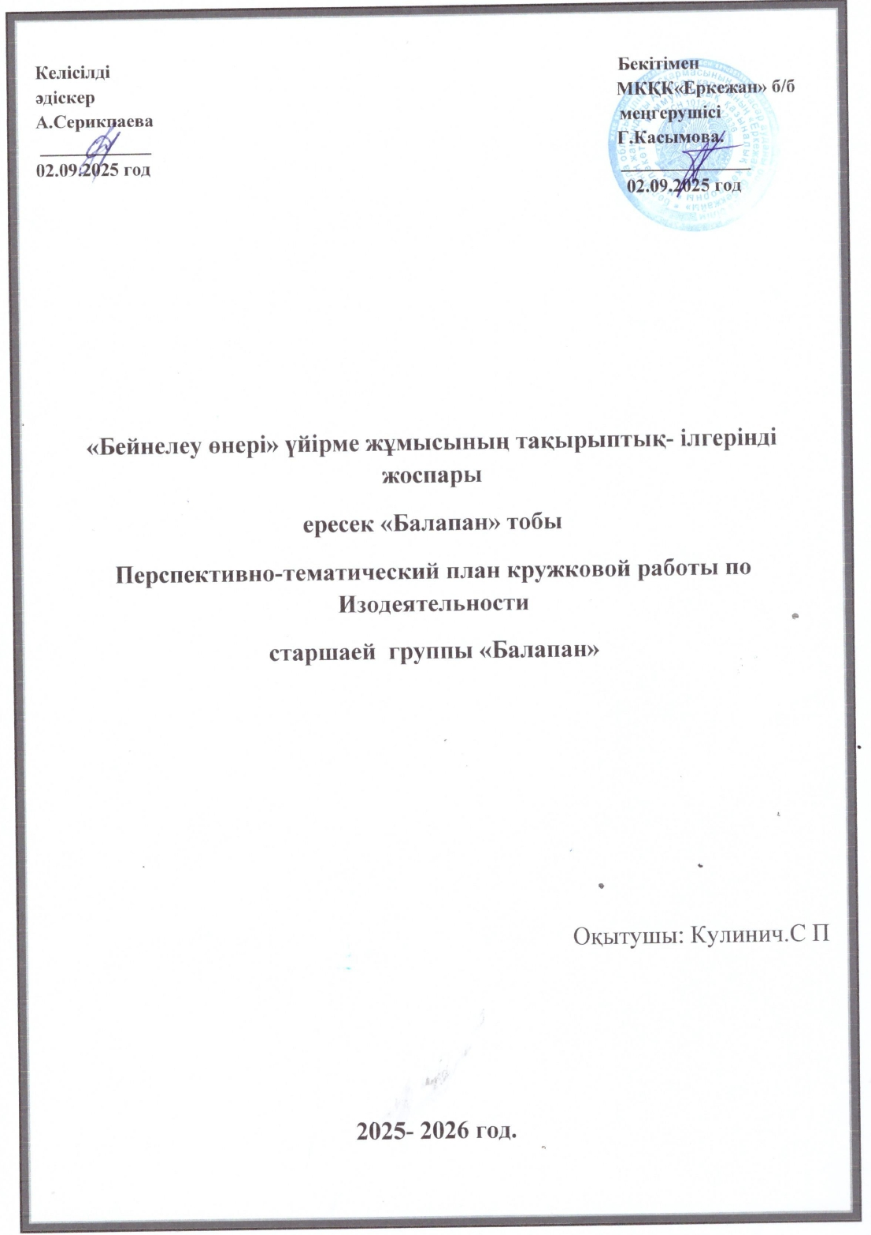
Бейнелеу өнері үйірмесінің 2025–2026 оқу жылына арналған перспективалық жоспары

Мектепке дейінгі ұйым: ГККП «Еркежан» ясли-бақшасы
Ересектер тобы: «Балапан»
Жасы: әртүрлі, 4 жас
Бейнелеу өнері үйірме жетекшісі: Кулинич С.П.

Ай, күн | Ұйымдастырылған іс-әрекет | Ұйымдастырылған іс-әрекеттің міндеттері
Қыркүйек  04.09.  05.09 | Түрлі түсті қарындаштармен сурет салу. Тақырыбы: «Әр түрлі жолақтар» | Горизонталь және вертикаль сызықтарды салып үйрету, олардың қиылысуын бейнелеу. Қарындашты дұрыс ұстауды үйрету.  Қолдың ұсақ моторикасын, көз мөлшерін дамыту.  Ыждағаттылыққа, еңбекқорлыққа, эмоционалды қатысуға тәрбиелеу.
11.09.  12.09. | Гуашьпен сурет салу.Тақырыбы: «Қоңыздар әлемі» | Контур бойынша сызық жүргізіп, қылқаламды дұрыс ұстауға үйрету. Ритмді қимылдармен гуашь жағу.  Қызыл және қара түсті ажыратып, атау.  Қол моторикасын дамыту. Қоршаған ортаға қызығушылықты арттыру.
18.09.  19.09. | Түрлі түсті қарындашпен сурет салу. Тақырыбы: «Бізге қонаққа бақа келді». | Дөңгелек және сопақ форма салып үйрету.  Қарындашты қысымсыз жүргізу.  Қолдың ұсақ моторикасын, көз мөлшерін дамыту.  Қоршаған ортаға қызығушылықты тәрбиелеу.
25.09.  26.09. | Бормен, мақта таяқшасымен, ермексазбен сурет салу. Тақырыбы: «Бұтақтағы құс» | Силуэттік бейне салуға, мақта таяқшасымен фактура жасауға үйрету. Қосымша элементтерді қосу.  Көк, көгілдір, күлгін түстерді атауға, ажыратуға жаттықтыру. Қиялды дамыту, ұсақ моториканы жетілдіру. Ыждағаттылыққа, ұқыптылыққа тәрбиелеу, бейнелеудің бейстандартты техникасына қызығушылықты арттыру.
Қазан  02.10.  03.10. | Балауыз борлармен силуэтті сурет салу. Тақырыбы: «Көбелек» | Тік және қиғаш сызықтар салуды үйрету. Градиент жасауды меңгерту.  Көк, көгілдір, күлгін түстерді ажыратып, атауды бекіту. Борды үш саусақпен ұстауға үйрету. Қимылдарды үйлестіруді, шет сезімін дамыту.
09.10.  10.10. | Сюжеттік композиция (күзгі жапырақтарды пайдалану) | Табиғи материалдарды қолдана отырып бейне жасауды үйрету. Элементтерді біркелкі орналастыру.  Қолдың ұсақ моторикасын, әдемілікті көру қабілетін дамыту. Ыждағаттылыққа, зейінге, ұқыптылыққа, табиғатты сүюге тәрбиелеу.
16.10.  17.10. | Күзгі жапырақтардан пейзаж. | Қолдағы материалдар мен бейнелеудің бейстандартты тәсілдерін қолдана отырып бейнелер жасауды үйрету.  Желіммен жұмыс дағдыларын бекіту. Қол-көз үйлесімділігін дамыту, бейнені парақ бетіне дұрыс орналастыру.  Ыждағаттылыққа, бастаған істі соңына дейін жеткізуге тәрбиелеу.
23.10.  24.10. | Заттық композиция. Тақырыбы: «Ашық алаңдағы саңырауқұлақтар» | Қолдағы материалдардан көлемді композиция жасауды үйрету, негізгі белгілерін беру, пішінін, түсін және көлемін бейнелеу. Көз мөлшерін, түсті қабылдауды, зейінді, ұсақ моториканы дамыту. Өзіндік жұмысқа, ұқыптылыққа тәрбиелеу.
30.10.  31.10. | Қолдағы материалдардан құрастыру.Тақырыбы: «Гимнаст» | Гүлдерді дәстүрден тыс тәсілдермен бейнелеуді үйрету. Композицияны ырғақтық әдіспен құруға жаттықтыру. Қол моторикасын, үйлестіру қабілетін дамыту. Қоршаған ортаға қызығушылықты, еңбекқорлықты тәрбиелеу.
Қараша  06.11.  07.11. | Заттық құрастыру.Тақырыбы: «Балмұздақ» | Қолдағы материалдар мен ермексаздан зат бейнелерін жасауға үйрету. Жапсыру, мүсіндеу дағдыларын жетілдіру. Қол моторикасын дамыту. Өз қолымен жасауға құлшынысты тәрбиелеу.
13.11.  14.11. | Губкамен сурет салу. Тақырыбы: «Ұшатын үй» | Шеңберлерді, контурларды бейнелеуге үйрету. Қол-көз үйлесімділігін дамыту, губкамен жұмыс тәсілдерін меңгеру. Ыждағаттылыққа, бейстандартты техникаға қызығушылықты тәрбиелеу.
20.11.  21.11. | Декоративті сурет салу. Тақырыбы: «Әжеме арналған тостаған» | Қазақ ою-өрнектерімен ыдыстарды безендіруге үйрету. Қызыл түсті тану және атау, қылқаламды дұрыс ұстауға жаттықтыру.  Қозғалыс үйлесімділігін, көз мөлшерін, шет сезімін дамыту.  Ұқыптылыққа, ұлттық дәстүрді құрметтеуге тәрбиелеу.  Желтоқсан
27.11.  28.11. | Заттық сурет салу.Тақырыбы: «Ат ертегіден шыққандай» | Қарапайым фигураларды аралас техникамен бейнелеуге үйрету. Гуашьпен, қылқаламмен жұмыс, жіп байлау дағдыларын жетілдіру. Көз мөлшерін, қол моторикасын дамыту.  Жануарларды жақсы көруге тәрбиелеу.
Желтоқсан  04.12,  05.12. | Заттық сурет салу.  Тақырыбы: «Қар балы» | Үлкен бейнелер салуға, парақ ортасына дұрыс орналастыруға үйрету.  Қыс мезгілінің ерекшеліктерін бейнелеуді меңгерту.  Қол-көз үйлесімділігін, эстетикалық талғамды дамыту.  Өнерге қызығушылықты, бастаған істі аяқтауды тәрбиелеу.
11.12.  12.12. | Аппликация.Тақырыбы:  «Ұлттық натюрморт» | Заттық әлемді бейнелеуге үйрету.  Бейнені парақ ортасына орналастыру.  Суретті негізгі белгілерімен толықтыру, пішінін беру.  Пішінін, түсін және көлемін бейнелеу.  Көруді, түсті қабылдауды, зейінді, қол моторикасын дамыту.  Өзіндік дербестікті тәрбиелеу.
18.12.  19.12. | Декоративтік сурет салу.  Тақырыбы: «Жаңа жылдық шырша» | Шыршаны нүктелер мен саусақ іздері арқылы әшекейлеуді үйрету; сурет шетінен шықпай салу; бейнелеудің стандартты емес техникасына қызығушылық таныту.  Атау бойынша түстерді бояумен бекіту.  Ұсақ қол моторикасын дамыту, қылқаламды еркін қозғалту, сурет салуға деген қызығушылықты тәрбиелеу.  Танымдық қызығушылықты ояту, сурет салуға құлшыныс тәрбиелеу.
25,12  26,12 | Заттық сурет салу.  Тақырыбы: «Қар балы» | Үлкен бейнелер салуға, парақ ортасына дұрыс орналастыруға үйрету.  Қыс мезгілінің ерекшеліктерін бейнелеуді меңгерту.  Қол-көз үйлесімділігін, эстетикалық талғамды дамыту.  Өнерге қызығушылықты, бастаған істі аяқтауды тәрбиелеу.
Қаңтар  08.01.  09.01 | Сюжеттік құрастыру. Қағаздан «Мысықша» | Геометриялық пішіндер арқылы бейнелер құруды үйрету.  Негізгі түстерді атау білімін бекіту.  Көру-қимыл координациясын дамыту, бөліктерді қағазға дұрыс орналастыру.  Түрлі-түсті қағаздан мысықты жапсыру.  Зейінділікке, ұқыптылыққа тәрбиелеу, бастаған істі соңына дейін жеткізу.
15.01.  16.01. | Заттық сурет салу. Тақырыбы: «Үкі» | Заттың басты ерекшеліктерін бөліп көрсетуге үйрету; бейненің негізгі белгілерін анықтау; пішіннің контурын көрсету; сызық техникасын бекіту.  Үлкен пішіндерден кіші бөліктерді ажырата білу, қисық сызықтар салу, сызықтардың бағытын бақылау.  Эстетикалық талғамға, танымдық қызығушылыққа тәрбиелеу.
22.01.  23.01. | Сюжеттік сурет салу. Тақырыбы: «Қар үйінділері» | Қардың қалың құрылымын губкамен бейнелеуге үйрету; бүкіл парақ бетін пайдаланып сурет салу; маусымдық құбылыстарды және жарықтың түсуін бейнелеу.  Ойлауды дамыту, қолдың ұсақ бұлшықеттерін жетілдіру.  Эстетикалық талғамға тәрбиелеу.
29.01.  30.01. | Декоративтік сурет салу. Тақырыбы: «Шарф» | Тікбұрышты пішінді заттарды әшекейлеуге үйрету, негізгі түстерден симметриялық өрнек құрастыру, ирек сызықтар мен нүктелерден симметриялық өрнек құрастыру.  Акварельмен жұмыс дағдыларын дамыту, қолдың ұсақ бұлшықеттерін жетілдіру.  Шығармашылық көзқарасқа, дербестікке тәрбиелеу.
Ақпапн  05.02.  06.02. | Тақырыбы: «Арыстан» | Әртүрлі мөлшердегі шеңберлер мен сызықтарды салуға, заттың ішкі бетін оның пішінін қайталап, ырғақты бояу жағыстарымен ұқыпты бояуға үйрету.  Көзбен шамалауды, қол моторикасын, қылқаламмен сурет салу дағдыларын дамыту.  Сурет салуға деген қызығушылықты, бастаған істі соңына дейін жеткізуге ұмтылысты тәрбиелеу.
12.02.  13.02. | Тақырыбы: «Шарлар» | Домалақ пішінді заттарды (әуе шарларын) салуға, оларды пішінін қайталап, домалақ жағыстармен бояуға, түзу сызықтар (жіпті) сызуға үйрету;  Түстерді ауыстырғанда қылқаламды шаю дағдысын бекіту.  Қылқаламмен сурет салу, бояу түсін өз бетінше таңдауды дамыту.  Төзімділікке, ұқыптылыққа, эстетикалық талғамға тәрбиелеу.
19.02.  20.02. | Тақырыбы: «Сәукеле» | Сәукелені сәндеуге, қылқаламмен ырғақты сызықтар, штрихтар, жағыстарды басып салу әдісімен орындауға үйрету;  Бояуды ауыстырмас бұрын қылқаламды шаю дағдысын бекіту.  Зейінділік, бақылағыштық пен қимыл дәлдігін дамыту.  Төзімділікке, ұқыптылыққа тәрбиелеу.
26.02.  27.02. | Декоративтік сурет салу. Тақырыбы: «Вазадағы гүлдер» | Гуашь пен фломастерді (бастыру әдісімен) пайдаланып вазаны бейнелеу. Тік сызықтармен, ортасына гүлдер салу; негізгі түстерді атауды бекіту, гүлдерді дөңгелек сызықтармен бейнелеу.  Қимылдардың дәлдігін, қағаз бетінде бағдарлауды дамыту.  Жақындарына сыйлық ретінде сурет салуға деген тілек тәрбиелеу.
Наурыз  05.03.  06.03. | Көлемдік композиция. Тақырыбы: «Жүрекшеден жасалған гүл» | Көру-қимыл координациясын дамыту, бақылағыштықты, қиялды, ұқыптылықты жетілдіру.  Жұмысқа деген қызығушылықты тәрбиелеу.
12.03.  13.03. | Декоративтік өрнек. Тақырыбы: «Киіз үй» | Заттардың пішіндеріндегі өрнектерді бояуға үйрету; қазақ ою-өрнектерінің элементтерімен таныстыру – гүл (гүл өрнегі).  Трафаретпен сурет салу дағдыларын, ұсақ моториканы, түсті қабылдауды дамыту.  Затқа қызығушылықты тәрбиелеу, әшекейлеуге үйрету.
19.03.  20.03. | Сюжеттік құрастыру. Тақырыбы: «Балық» | Заттарға көлем беруді үйрету. Қайшымен жұмыс жасау, бөлшектерді сызық бойымен қию.  Координацияны дамыту. Дербестікке, табандылыққа тәрбиелеу.
26.03  27.03 | Декоративтік сурет салу. Тақырыбы: «Сәукеле» | Сәукелені әшекейлеуге үйрету; қылқаламмен сызықтар, штрихтар, дақтарды ритммен бастыру әдісі арқылы орындау.  Қылқаламды бояудан бұрын шайып алуды бекіту.  Зейінді, бақылағыштықты және қимылдардың нақтылығын дамыту.  Табандылыққа, ұқыптылыққа тәрбиелеу.
Сәуір 02.04.  03.04. | Сюжеттік сурет салу балауыз борымен. Тақырыбы: «Дәмді бауырсақтар» | Қарапайым композиция (бауырсақтар салынған тәрелке) құруды үйрету; дөңгелек және төртбұрыш пішіндерін бейнелеп бояуға үйрету.  Суретті парақ бетіне дұрыс орналастыруды дамыту. Борды дұрыс ұстап, күшін бақылауды үйрету.  Нан өнімдеріне байланысты тақырыптарда сурет салуға деген қызығушылықты тәрбиелеу. Ұқыптылыққа, сурет салуға құлшынысқа тәрбиелеу.
09.04.  10.04. | Сюжеттік сурет салу. Тақырыбы: «Піл баласы» | Пілді бейнелеуге үйрету, бейнені ұсақ бөлшектермен толықтыру: көздер, аяқтар, құлақ, тұмсық. Дөңгелек және тік сызықтарды бейнелеуді бекіту.  Акварельмен сурет салу дағдыларын дамыту.  Табандылыққа, сурет салуға деген тілекке тәрбиелеу.
16.04.  17.04. | Сюжеттік сурет салу. Тақырыбы: «Қоянға арналған сәбіз» | Сәбізді салуға, конус пішінін бейнелеуге үйрету. Суретте көкөністі дұрыс бейнелеуді бекіту.  Қызығушылықты, қолдың ұсақ моторикасын, көруді дамыту.  Жанашырлыққа және еңбекқорлыққа тәрбиелеу.
23.04.  24.04. | Сюжеттік сурет салу. Тақырыбы: «Менің шілтерім» | Әр түрлі сәндік элементтерді бейнелеуге үйрету; пайдаланылған түстерді атауды бекіту.  Бояуды бастыру әдісімен қолдануды үйрету. Қиялды дамыту.  Қол моторикасын, көру-қимыл координациясын жетілдіру.  Ұжымдық жұмыстарды орындауға деген тілек тәрбиелеу.
Мамыр  30.04.  08.05. | Тақырыбы: «Қоянға арналған сәбіз» | Сәбізді конус тәрізді пішінде салуға үйрету.  Конус тәрізді заттарды бояу дағдысын бекіту.  Баланың қызығушылығын, қол саусақтарының ұсақ моторикасын, көзбен шамалау қабілетін дамыту.  Ізеттілікке, еңбекқорлыққа тәрбиелеу.
14.05.  15.05. | Тақырыбы: «Менің кішкентай кесем» | Суреттегі затқа тән әртүрлі элементтерді салуға үйрету.  Қолданылатын бояу түстерінің атауларын бекіту, іздер мен бояу жағыстарын жасауға үйрету.  Қиялды, ұсақ моториканы және қол қимылының үйлесімділігін дамыту.  Ұжымдық жұмысты орындауға деген ынтаны тәрбиелеу.
21.05.  22.05. | Тақырыбы: «Балыққа арналған үйшігі» | Дөңгелек және тікбұрышты пішіндегі заттарды салуға үйрету (контурын сызу, ішкі бетін бояу);  Шеңбер, тікбұрыш суретін салу, геометриялық пішіндердің атауларын және олардың түстерін бекіту.  Қолдың ұсақ моторикасын, зейінді дамыту; қылқалам мен бояуды қолдану дағдыларын дамыту.  Танымдық қызығушылықты, жануарларға деген сүйіспеншілік пен қамқорлықты тәрбиелеу.
28.05. | Тақырыбы: «Ашықхаттағы гүл» | Түрлі-түсті қағаздан бейнелі сурет құрастыруға үйрету.  Суретті бүкіл бетке дұрыс орналастыру қабілетін дамыту.  Бейнелеу өнеріне оң көзқарас пен жануарлар әлеміне қызығушылықты тәрбиелеу.
29.05. | Тақырыбы: «Туған күнге арналған торт» | Суретте өз ойын дербес жеткізуге, сурет салудың тиісті техникасы мен материалын таңдауға үйрету.  Қиялды, қолдың ұсақ моторикасын, бұрын меңгерілген дағдылар мен икемдерді дамыту.  Ізеттілікке, төзімділікке, басталған істі соңына дейін жеткізуге тәрбиелеу.

